定义：一个对象应该对其他对象保持最少的了解。
问题由来：类与类之间的关系越密切，耦合度越大，当一个类发生改变时，对另一个类的影响也越大。
解决方案：尽量降低类与类之间的耦合。
自从我们接触编程开始，就知道了软件编程的总的原则：低耦合，高内聚。无论是面向过程编程还是面向对象编程，只有使各个模块之间的耦合尽量的低，才能提高代码的复用率。低耦合的优点不言而喻，但是怎么样编程才能做到低耦合呢？那正是迪米特法则要去完成的。
迪米特法则又叫最少知道原则，最早是在1987年由美国Northeastern University的Ian Holland提出。通俗的来讲，就是一个类对自己依赖的类知道的越少越好。也就是说，对于被依赖的类来说，无论逻辑多么复杂，都尽量地的将逻辑封装在类的内部，对外除了提供的public方法，不对外泄漏任何信息。
狭义迪米特法则：如果两个类不必彼此直接通信，那么这两个类就不应该发生直接的相互作用，如果一个类想要调用另一个类的方法时，可以通过第三个类转发这个调用。
迪米特法则还有一个更简单的定义：只与直接的朋友通信。首先来解释一下什么是直接的朋友：每个对象都会与其他对象有耦合关系，只要两个对象之间有耦合关系，我们就说这两个对象之间是朋友关系。耦合的方式很多，依赖、关联、组合、聚合等。其中，我们称出现成员变量、方法参数、方法返回值中的类为直接的朋友，而出现在局部变量中的类则不是直接的朋友。也就是说，陌生的类最好不要作为局部变量的形式出现在类的内部。
举一个例子：有一个集团公司，下属单位有分公司和直属部门，现在要求打印出所有下属单位的员工ID。先来看一下违反迪米特法则的设计。
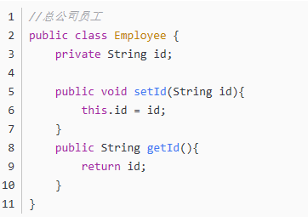
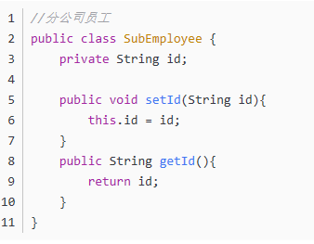
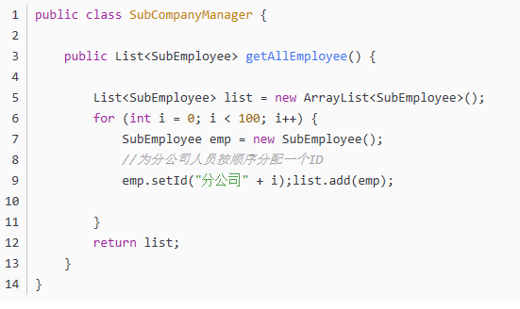
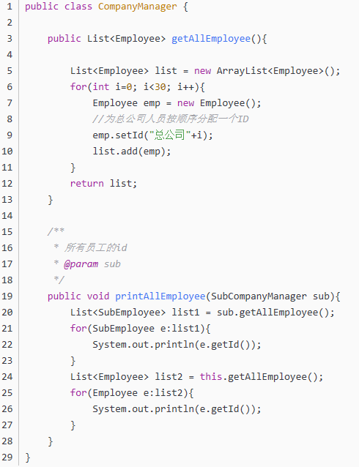
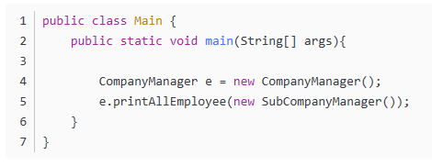
现在这个设计的主要问题出在CompanyManager中，根据迪米特法则，只与直接的朋友发生通信，而SubEmployee类并不是CompanyManager类的直接朋友（以局部变量出现的耦合不属于直接朋友），从逻辑上讲总公司只与他的分公司耦合就行了，与分公司的员工并没有任何联系，这样设计显然是增加了不必要的耦合。按照迪米特法则，应该避免类中出现这样非直接朋友关系的耦合。修改后的代码如下:
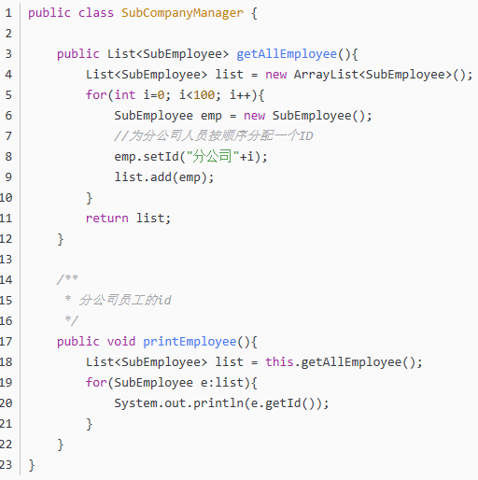
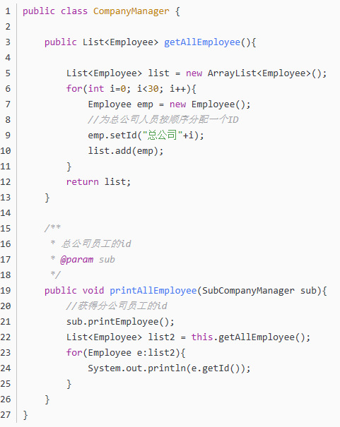
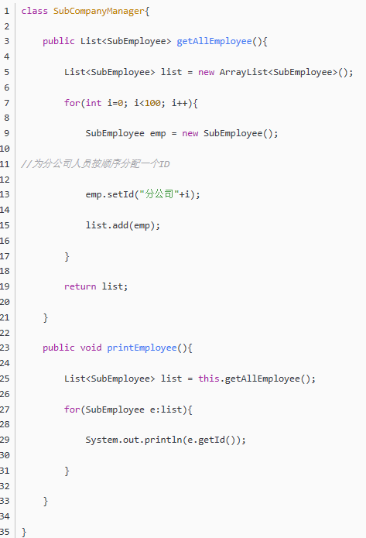
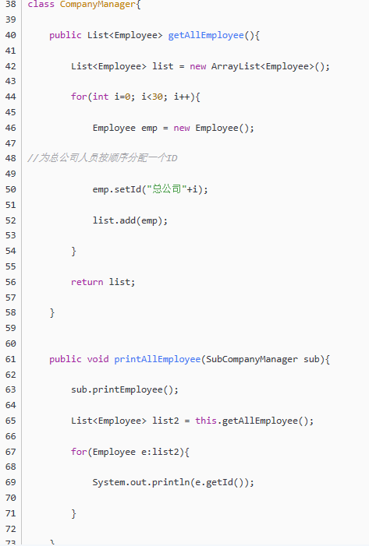
修改后，为分公司增加了打印人员ID的方法，总公司直接调用来打印，从而避免了与分公司的员工发生耦合。
迪米特法则的初衷是降低类之间的耦合，由于每个类都减少了不必要的依赖，因此的确可以降低耦合关系。但是凡事都有度，虽然可以避免与非直接的类通信，但是要通信，必然会通过一个“中介”来发生联系，例如本例中，总公司就是通过分公司这个“中介”来与分公司的员工发生联系的。过分的使用迪米特原则，会产生大量这样的中介和传递类，导致系统复杂度变大。所以在采用迪米特法则时要反复权衡，既做到结构清晰，又要高内聚低耦合。
涉及的设计模式有：外观模式，中介者模式。

